Информационная справка о проведении онлайн-конференции.

Тема: «Современные образовательные технологии в области физкультурного воспитания дошкольников как средство повышения эффективности образовательной деятельности в условиях реализации ФГОС ДО»
28 апреля 2026 года в рамках работы муниципальной площадки, на базе МБДОУ № 9 ст. Старощербиновская состоялась онлайн – конференция по теме: «Современные образовательные технологии в области физкультурного воспитания дошкольников как средство повышения эффективности образовательной деятельности в условиях реализации ФГОС ДО».
В конференции приняли участие педагогические работники, инструкторы по физической культуре дошкольных образовательных организаций из трёх муниципальных образований Краснодарского края и г.Чебоксары.
Данная конференция проведена с целью распространения педагогического опыта в области физического воспитания дошкольников контексте требований ФОП ДО.
В начале мероприятия, модератор «Сообщества инструкторов по физической культуре Людмила Алексеевна Каплина, поприветствовав гостей и спикеров Клуба, напомнила об организационных и технических моментах проведения конференции, представила программу мероприятия.
Спикерами онлайн – конференции, являлись 4 человека, это инструкторы по физической культуре ст. Родниковская Курганинский район, г. Чебоксары и ст. Старощербиновская.
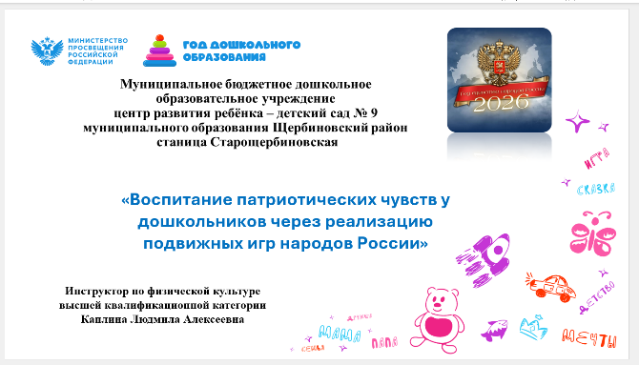
Людмила Алексеевна Каплина, инструктор по физической культуре МБДОУ ЦРР – детский сад № 9 ст. Старощербиновской, представила свой опыт работы и выступила с темой: «Воспитание патриотических чувств у дошкольников через реализацию подвижных игр народов России». Людмила Алексеевна рассказала участникам о том, что 2026 год в России объявлен Годом единства народов России, о том, что на занятиях по физической культуре дети знакомятся с разными национальностями и так же с национальными подвижными играми. Педагог рассказала с какими играми познакомились, как это отражается на карте России, отметила, что благодаря детской инициативе ребята научились определять подвижную игру как на занятии, так и в свободной деятельности. Людмила Алексеевна рассказа, каким образом просвещают родителей о работе с детьми в детском саду, какие мероприятия проходят совместно с родителями именно по этой тематике. Из проделанной работы видно, что у детей появляется интерес к национальным играм, но на этом не останавливаемся продолжаем свою работу по данной теме и реализуем, отметила педагог.
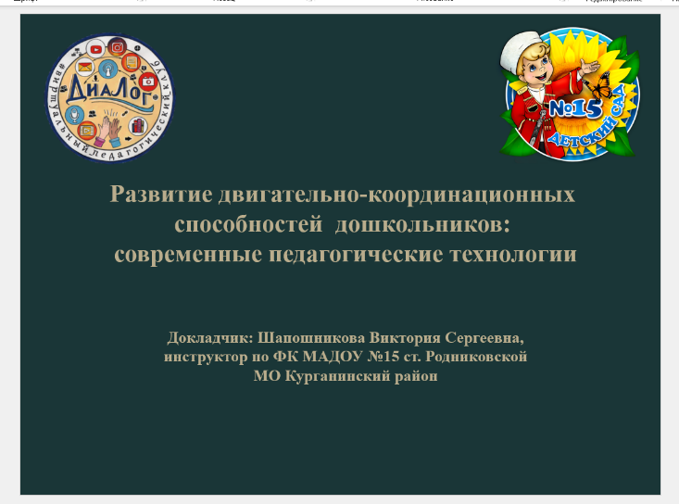
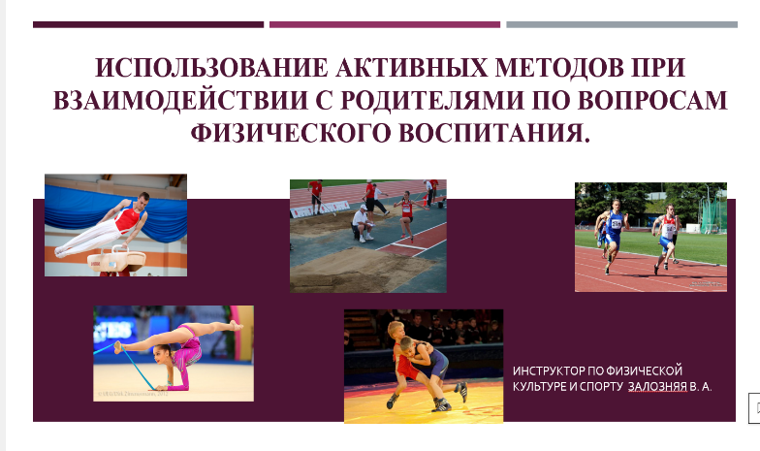
Виктория Александровна Залозняя, инструктор по физической культуре МБДОУ – детский сад № 1 ст. Старощербиновская, рассказала из опыта работы о взаимодействии с родителями. По данной специальности Виктория Александровна работает совсем недавно, поэтому чтобы контакт с родителями вызывал положительные эмоции педагог начала со спортивных мероприятий в которых принимают участие не только дети, но и родители. Праздники проводились как с мамами, так и с папами, родители оказались отзывчивыми, что очень порадовало, многие изъявили желание прийти на утреннюю зарядку посвященную «Дню здоровья», папы, которые увлекаются спортивной деятельностью смогли стать гостем и рассказать о спорте. Так же с декабря 2025 года проходит активно работа с детьми и родителями над федеральным экспериментальным проектом «Стань чемпионом». Виктория Александровна рассказала, как дети проходят тестирование и по итогу родители могут узнать какой вид спорта больше подходит для его ребёнка. Педагог поделилась через какие источники ещё проходит работа с родителями, таким образом правильно спланированная работа с родителями создаёт атмосферу доверия, открытости и взаимного уважения.
Виктория Сергеевна Шапошникова, инструктор по физической культуре МАДОУ – детский сад № 15, ст. Родниковская, Курганинский район, выступила по теме из опыта работы: «Развитие двигательно – координационных способностей детей». Виктория Сергеевна рассказала, о координационной лестнице, которую она использует на физкультурных занятиях и отметила, что данная лестница многофункциональная и можно использовать как для индивидуальных занятий, так и групповых. В работе педагог использует собственное методическое пособие по использованию данного тренажёра. Координационная лестница предназначена не только для ходьбы, бега и прыжков, её так же можно использовать в подвижных играх и на физкультурных занятиях отметила педагог. Для развития координации Виктория Сергеевна использует «резиночку». Используя резиночку у детей, развивается выносливость, укрепляется костная ткань, тренируется дыхательная система, у детей проявляется активность и настойчивость. На занятиях педагог использует резиночку как дополнительное средство развития умение прыгать. В заключении Виктория Сергеевна сказала, что использование координационной лестницы и прыжки через резиночку это современные, доступные и эффективные технологии для развития двигательно – координационных способностей дошкольников.
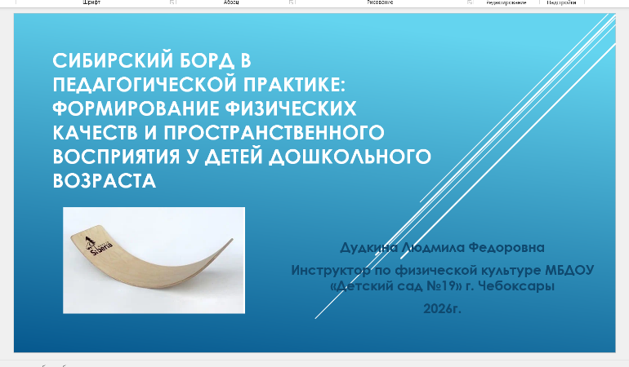
Людмила Фёдоровна Дудкина, инструктор по физической культуре – МБДОУ «Детский сад № 19» города Чебоксары, Чувашской республики. рассказала коллегам об использовании сибирского борда на занятиях по физической культуре. Педагог отметила, что борд многофункциональный тренажер и поделилась своим опытом использования борда на физкультурных занятиях. Важно понимать, что, выполняя упражнения на борде мы учим детей переходить от простых упражнений к более сложным и при это поддерживается координация, баланс и сила мышц. Так же Людмила Фёдоровна рассказала о безопасности использования тренажёра на занятиях. Педагог рекомендует применять сибирский борд как на физкультурных занятиях, так и на дополнительных, чтобы сохранялся интерес ребёнка.
Данное мероприятие будет полезно педагогам дошкольных учреждений.

